**Дата:** 20.04.2022. **Клас:** 4 – А **Урок:** математика

**Вчитель:**Мугак Н.І.

**Тема. Множення на двоцифрове та трицифрове число. Обчислення виразів. Розв’язування задач вивчених видів. Розв’язування рівнянь.**

**Мета**: вчити множення на двоцифрове та трицифрове число; формувати обчислювальні навички, закріплювати вміння розв’язувати рівності та задачі; розвивати мислення, пам’ять; виховувати моральні якості, свідоме і творче ставлення до навчання.

**Обладнання**: презентація.

**Опорний конспект**

**І. Актуалізація опорних знань.**

**1. Усний рахунок.**

**2.Каліграфічна хвилинка.**

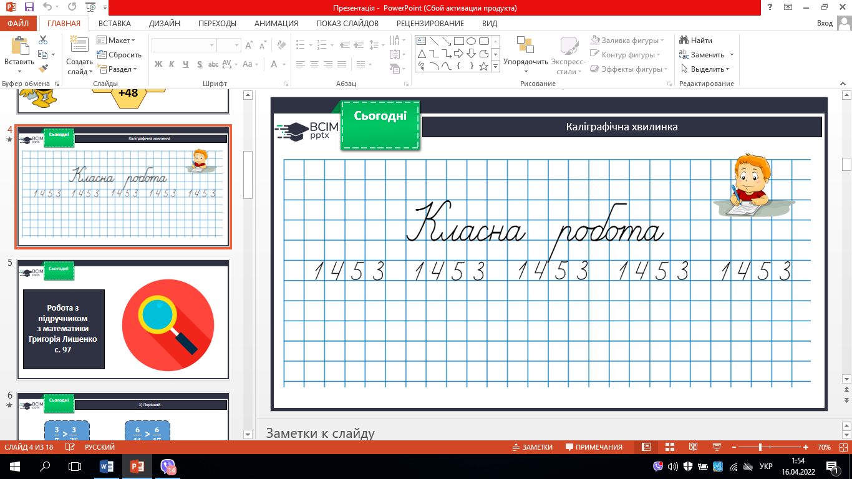

**ІІ. Вивчення нового матеріалу.**

**1. Обчислення прикладів.**

**№ 555.** Виконай завдання (усно).

**№ 556.** Порівняй записи множення (усно).

**№ 557.** Обчисли (письмово).

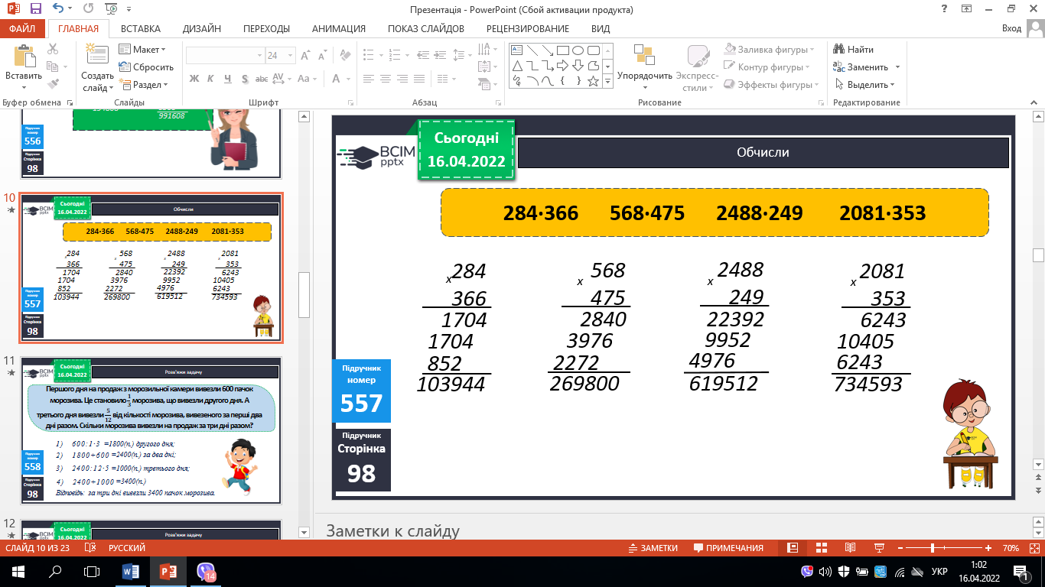

**2. Робота над задачами.**

**№ 558 – *письмово.***

*План розв’язування*

*1. Скільки пачок морозива вивезли другого дня?*

*2. Скільки пачок морозива вивезли за два дні?*

*3. Скільки пачок морозива вивезли третього дня?*

*4. Скільки морозива вивезли на продаж за три дні разом?*

**№ 559 – письмово.**

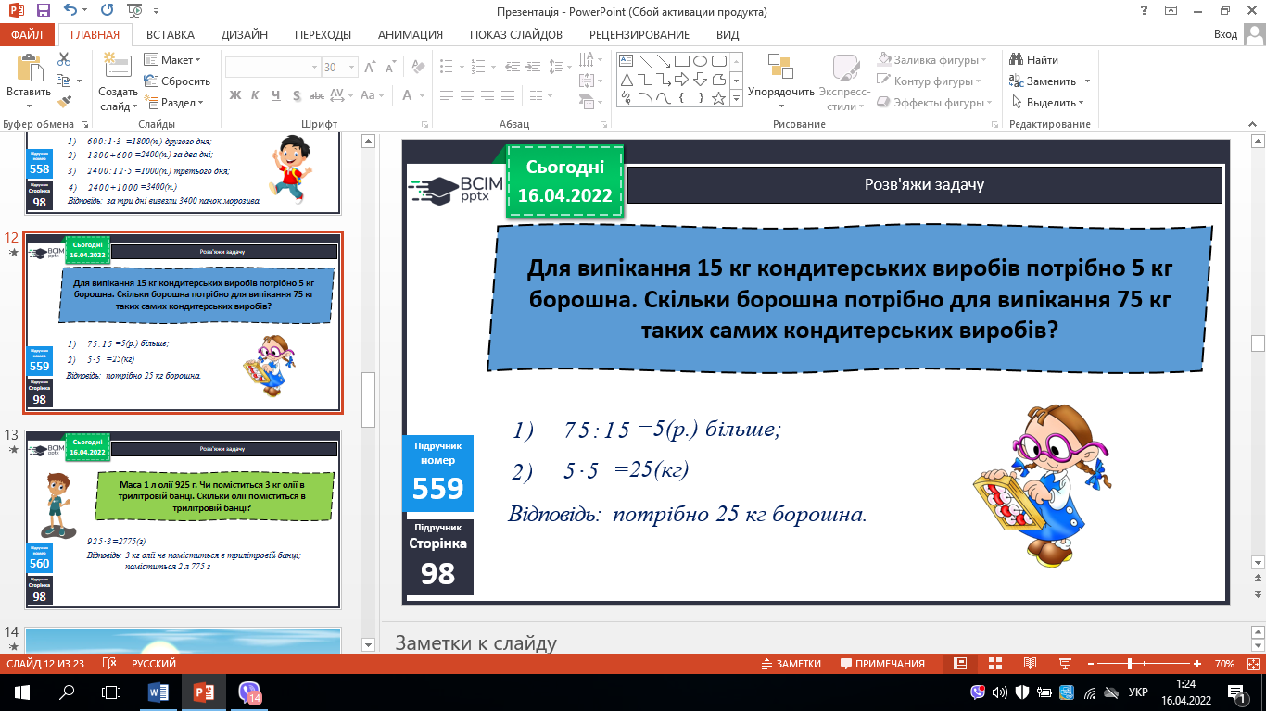

**№ 560 – письмово.**

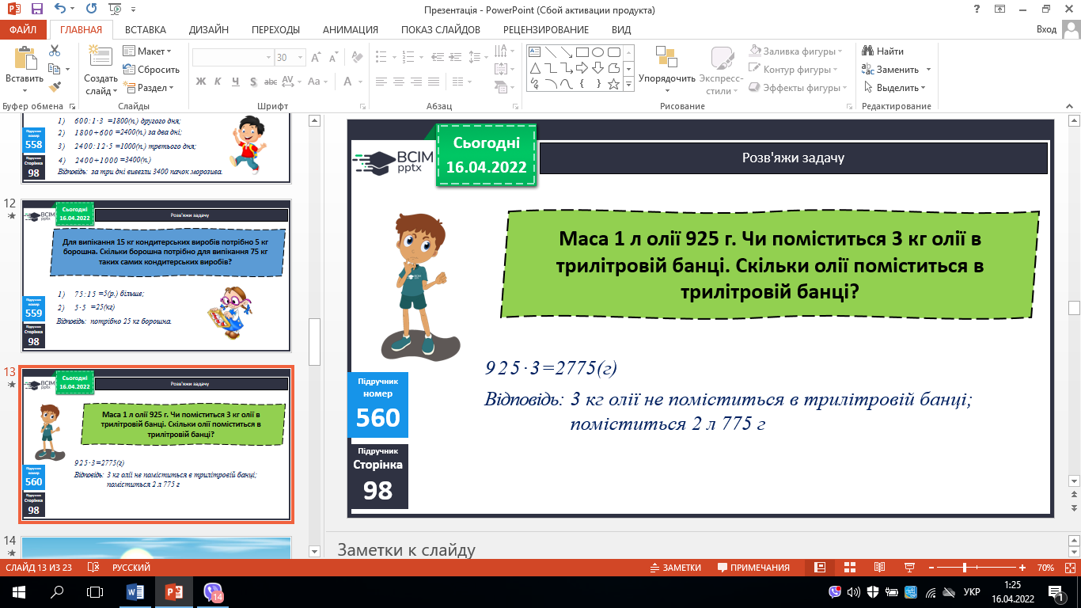

**ІІІ. Закріплення вивченого**.

**№ 561 – усно.**

- Які із цих чисел є розв’язками нерівностей?

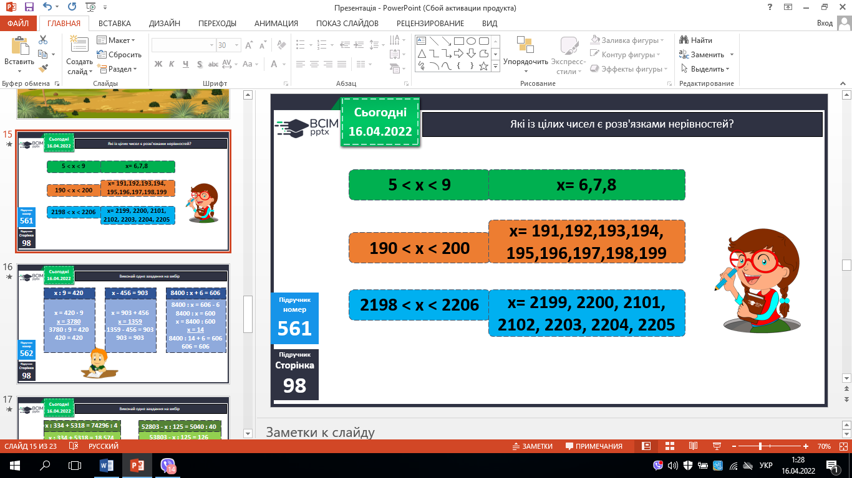

**№ 562 – письмово.**

- Виконай одне завдання.

1) 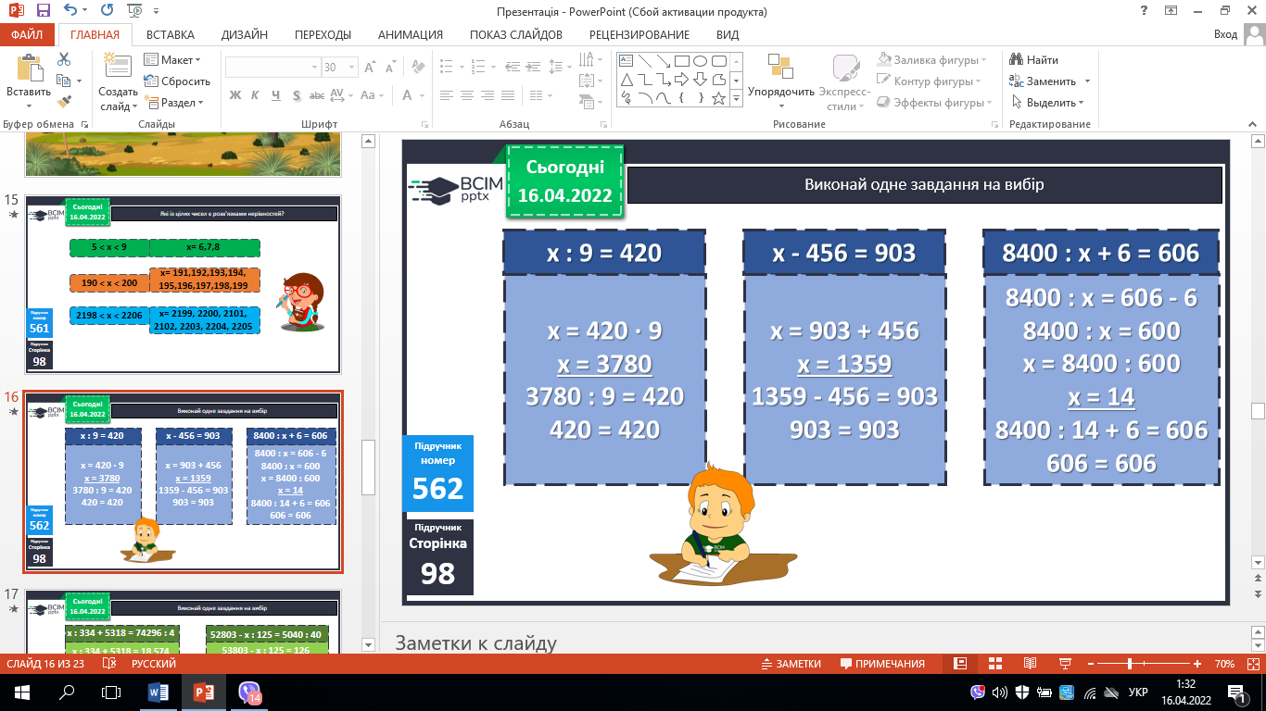

2) 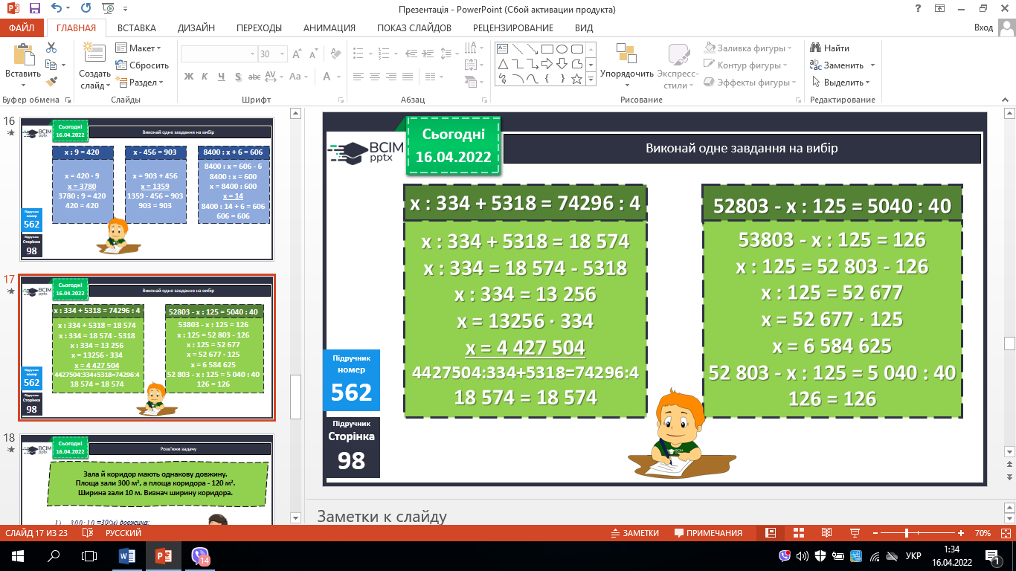

**№ 563 – письмово.**

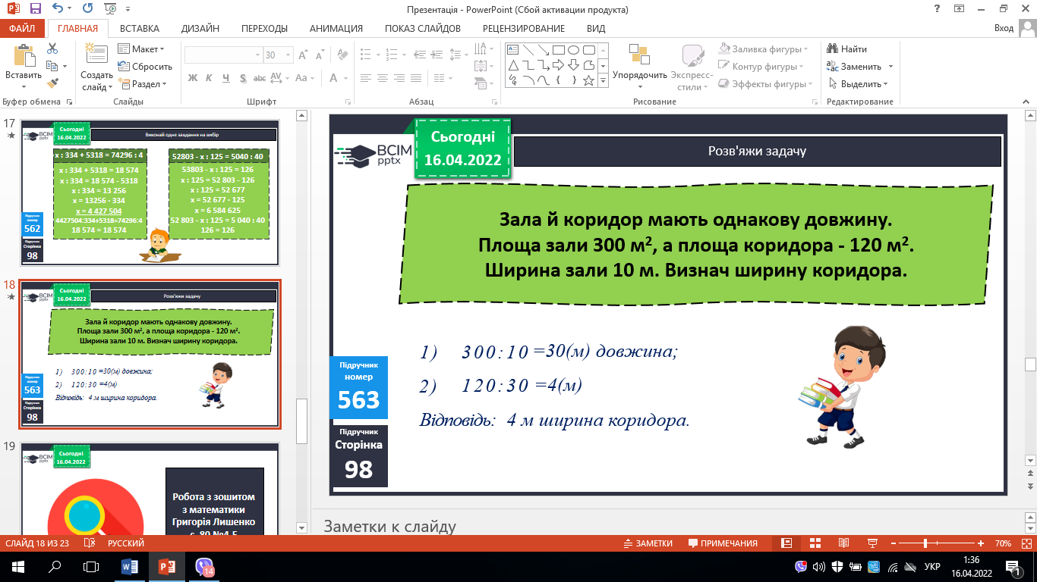

**ІV. Домашнє завдання.**

с. 99 №564, 565.

***Роботи надішли на Human***